ANALISIS DAN PERANCANGAN SISTEM INFORMASI INVENTORY PEMBELIAN DAN PENJUALAN BERBASIS WEB

( Studi Kasus Pada Toko Cat 2009 )

SKRIPSI



OLEH :
ANIK SUSANTI
2013142147

PROGRAM STUDI TEKNIK INFORMATIKA
FAKULTAS TEKNIK
UNIVERSITAS PAMULANG
PAMULANG
2017

ANALISIS DAN PERANCANGAN SISTEM INFORMASI INVENTORY PEMBELIAN DAN PENJUALAN BERBASIS WEB

( Studi Kasus Pada Toko Cat 2009 )

SKRIPSI
Diajukan Untuk Melengkapi Salah Satu Syarat
Memperoleh Gelar Sarjana Komputer

OLEH :
ANIK SUSANTI
2013142147

PROGRAM STUDI TEKNIK INFORMATIKA
FAKULTAS TEKNIK
UNIVERSITAS PAMULANG
PAMULANG
2017
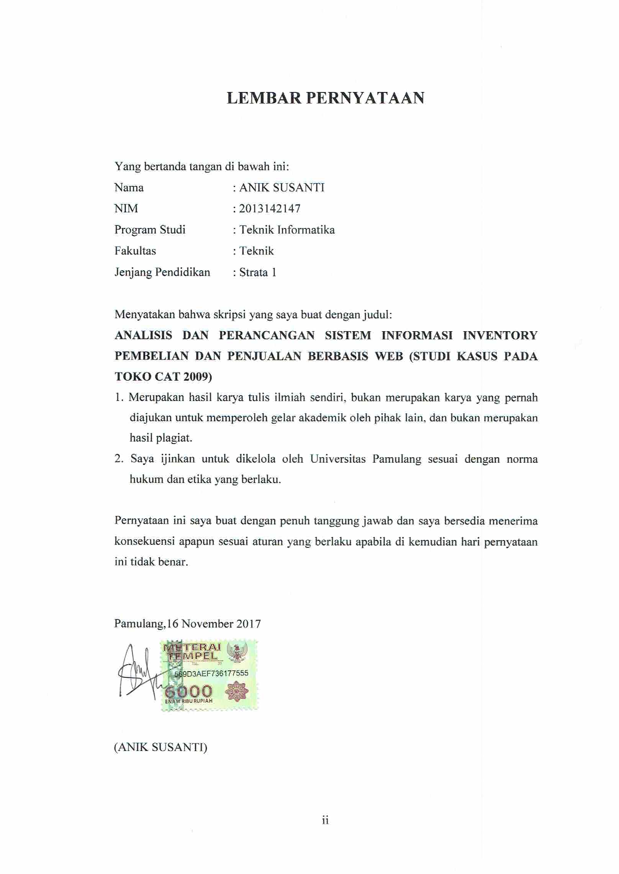
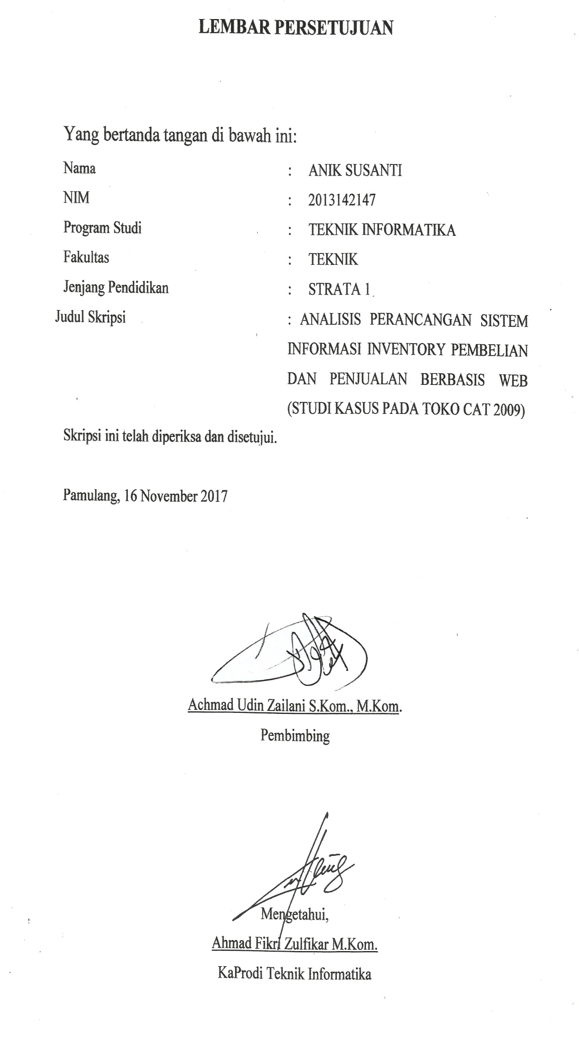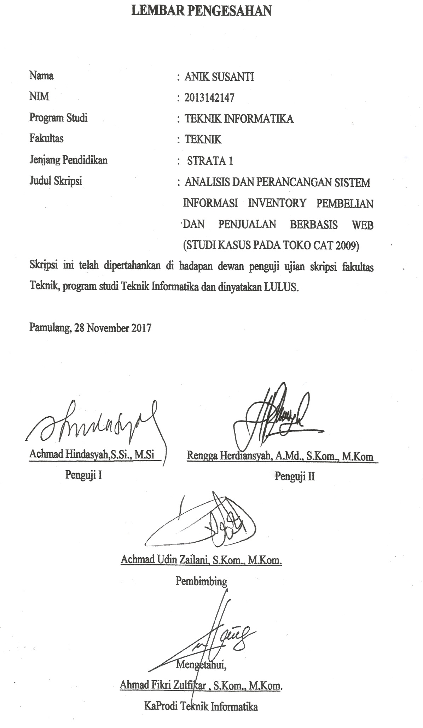KATA PENGANTAR

Puji dan syukur penulis panjatkan ke hadirat Allah SWT atas petunjuk, rahmat dan karunia-Nya sehingga penulis dapat menyelesaikan penyusunan skripsi yang menjadi salah satu persyaratan untuk menyelesaikan program studi Teknik Informatika jenjang Strata-1 Universitas Pamulang.
Pada kesempatan ini, penulis mengucapkan terima kasih kepada seluruh pihak yang telah membantu baik moril dan materil dalam menyelesaikan laporan ini, terutama kepada:
1. Bapak Dr. H. Dayat Hidayat, M.M., Rektor Universitas Pamulang beserta seluruh staf.
2. Bapak Ir. Dadang Kurnia, M.M., Dekan Fakultas Teknik Universitas Pamulang.
3. Bapak Ahmad Fikri Zulfikar , S.Kom, M.Kom., Ketua Program Studi Teknik Informatika Universitas Pamulang.
4. Bapak Achmad Udin Zailani S.Kom, M.Kom., Dosen pembimbing skripsi pada program studi Teknik Informatika Universitas Pamulang.
5. Segenap dosen yang telah memberikan motivasi dan ilmu yang diberikan selama masa perkuliahan.
6. Segenap keluarga yang telah banyak memberikan dukungan dan motivasi hingga akhir penyusunan skripsi.
7. Teman-teman seperjuangan Teknik Informatika Universitas Pamulang yang telah banyak memberikan semangat dalam penyusunan skripsi ini.
Penulis sadar bahwa penyusunan skripsi ini masih jauh dari sempurna, oleh karena itu penulis mengharapkan kritik dan saran yang konstruktif agar penyusunan laporan ini menjadi lebih baik lagi.
Penulis berharap skripsi ini dapat bermanfaat bagi semua pihak terutama sahabat-sahabat baik sebagai bahan karya tulis berupa informasi, perbandingan maupun dasar untuk penelitian materi lebih lanjut.
Pamulang,
Pamulang, 16 November 2017

Anik Susanti
ABSTRACT

Inventory data management in Paint Shop 2009 is still done Manually, It means data recording and processing still using paper. So employees take a long time to find out information and manage the stock of goods. The method used by researcher in making application of web based inventory information system is using waterfall method, with programming language PHP, HTML, and MySQL for database.
With the creation of this information system is expected to facilitate the company in managing data and inventory information, minimize errors that can occur if the system is still done manually. Especially in terms of data collection, speed up the process of inventory monitoring of goods.

Keywords: Information System, Web, Waterfall
ABSTRAK

Pengelolaan data Inventory pada Toko Cat 2009 masih dilakukan secara Manual, Artinya pencatatan data dan pengolahannya masih menggunakan kertas. Sehingga karyawan membutuhkan waktu lama untuk mengetahui informasi dan mengelola stok barang. Metode yang digunakan peneliti dalam membuat aplikasi system informasi inventory berbasis web adalah menggunakan metode waterfall, dengan bahasa pemrograman PHP, HTML, dan MySQL untuk databasenya.
Dengan dibuatnya system informasi ini diharapkan dapat memudahkan perusahaan dalam mengelola data dan informasi inventory, meminimalisir kesalahan-kesalahn yang bias saja terjadi apabila system masih dilakukan secara manual. Terutama dalam hal pengambilan data, mempercepat proses pemantauan inventory barang.

Kata Kunci : Sistem Informasi, Web, Waterfall

DAFTAR ISI

LEMBAR JUDUL i
LEMBAR PERNYATAAN ii
LEMBAR PERSETUJUAN iii
LEMBAR PENGESAHAN iv
ABSTRACT v
ABSTRAK vi
KATA PENGANTAR vii
DAFTAR ISI viii
DAFTAR GAMBAR xi
DAFTAR TABEL xiv
DAFTAR SIMBOL xv
BAB I PENDAHULUAN 1
1.1 Latar Belakang 1
1.2 Identifikasi Masalah 2
1.3 Rumusan Masalah 2
1.4 Tujuan Penelitian 3
1.5 Batasan Masalah 3
1.6 Manfaat Penelitian 3
1.7 Metode Penelitian 4
1.7.1 Pengumpulan Data 4
1.7.2 Pengembangan Sistem 5
1.8 Sistematika Penulisan 6
BAB II LANDASAN TEORI 8
2.1 Tinjauan Studi 8
2.2 Landasan Teori 9
2.2.1 Pengertian Inventory 9
2.2.2 Konsep Dasar Sistem 9
2.2.3 Klasifikasi Sistem 10
2.2.4 Karakteristik Sistem 11
2.2.5 Konsep Dasar Informasi 13
2.2.6 Sistem Informasi 13
2.3 Pengembangan Sistem 14
2.3.1 Object Oriented Concept 14
2.3.2 Unified Modeling Language (UML) 20
2.3.3 Kamus Data 24
2.4 Perangkat Lunak Pendukung 25
2.4.1 Pengenalan Page Hypertext Proprocessor(PHP) 25
2.4.2 Pengenalan MySQL 26
2.5 Jaringan Komputer 27
BAB III ANALISA DAN PERANCANGAN 29
3.1 Analisa 29
3.1.1 Analisa Sistem Saat Ini 29
3.1.2 Analisa Data 31
3.2 Entity Relation Diagram (ERD) 32
3.3 Logical Record Structure (LRS) 33
3.4 Perancangan Basis Data(Database) 34
3.5 Perancagan Aplikasi 37
3.5.1 Use Case Diagram 37
3.5.2 Class Diagram 41
3.5.3 Activity Diagram 42
3.5.4 Squence Diagram 52
3.5.5 User Interface 61
BAB IV IMPLEMENTASI DAN PENGUJIAN 66
4.1 Implementasi 66
4.2 Implementasi Antar Muka 66
4.2.1 Implementasi Antar Muka (Interface) 66
4.2.2 Pengujian Black Box 73
4.2.3 Pengujuan White Box 77
4.3 Pemeliharaan Sistem 103
BAB V KESIMPULAN DAN SARAN 105
5.1 Kesimpulan 105
5.2 Saran 105
DAFTAR PUSTAKA 106

DAFTAR GAMBAR

Gambar 1.1 Skema Model Waterfall 5
Gambar 2.1 Model Rapicd Application Development 16
Gambar 2.2 Model Prototype 16
Gambar 2.3 Model Spiral 17
Gambar 2.4 Model Waterfall 18
Gambar 2.5 Tahapan SDLC 20
Gambar 2.2 Model Prototype 16
Gambar 2.3 Model Spiral 17
Gambar 2.4 Model Waterfall 18
Gambar 2.5 Tahapan SDLC 20
Gambar 2.6 Class Diagram 21
Gambar 2.7 Use case Diagram 22
Gambar 2.8 Activity Diagram 23
Gambar 2.9 Diagram Squence 24
Gambar 3.1 Pengadaan Barang 29
Gambar 3.2 Proses Penjualan Barang 30
Gambar 3.3 Entity Relationship Diagram(ERD) 32
Gambar 3.4 Logical Record Structure (LRS) 33
Gambar 3.5 Use Case Diagram Login 37
Gambar 3.6 Use Case Diagram Pembelian 38
Gambar 3.7 Use Case Diagram Penjualan 39
Gambar 3.8 Use Case Diagram Pimpinan 40
Gambar 3.9 Class Diagram 41
Gambar 3.10 Activity Diagram Login 42
Gambar 3.11 Activity Diagram Menu Pembelian 43
Gambar 3.12 Activity Diagram Input Data Supplier 44
Gambar 3.13 Activity Diagram Input Data Barang 45
Gambar 3.14 Activity Diagram Transaksi Pembelian 46
Gambar 3.15 Activity Diagram Laporan Bagian Pembelian 47
Gambar 3.16 Activity Diagram Menu Utama Bagian Penjualan 48
Gambar 3.17 Activity Diagram Transaksi Penjualan 49
Gambar 3.18 Activity Diagram Retur Barang Jual 50
Gambar 3.19 Activity Diagram Laporan Bagian Pejualan 51
Gambar 3.20 Squence Diagram Login 52
Gambar 3.21 Squence Diagram Input Data Supplier 53
Gambar 3.22 Squence Diagram Input Data Barang 54
Gambar 3.23 Squence Diagram Transaksi Pembelian 55
Gambar 3.24 Squence Diagram Laporan Staff Pmbelian 56
Gambar 3.25 Squence Diagram Transaksi Penjualan 57
Gambar 3.26 Squence Diagram Retur Barang Jual 58
Gambar 3.27 Squence Diagram Laporan Staff Penjualan 59
Gambar 3.28 Squence Diagram Akses Pimpinan 60
Gambar 3.29 Perancangan Layar Login 61
Gambar 3.30 Perancangan Layar Input Data Supplier 61
Gambar 3.31 Input Data Barang 62
Gambar 3.32 Perancangan Layar Transaksi Pembelian 62
Gambar 3.33 Perancangan Layar Transaksi Penjualan 63
Gambar 3.34 Perancangan Layar Retur Barang Jual 64
Gambar 3.35 Perancangan Layar Menu Laporan 64
Gambar 4.1 Form Login 66
Gambar 4.2 Form Menu Staff Pembelian 67
Gambar 4.3 Form Input Data Supplier 67
Gambar 4.4 Form Input Data Barang 68
Gambar 4.5 Form Transaksi Pembelian Barang 68
Gambar 4.6 Form Transaksi Penjualan 69
Gambar 4.7 Form Retur Penjualan 69
Gambar 4.8 Laporan Supplier 70
Gambar 4.9 Laporan Pembelian Barang 70
Gambar 4.10 Laporan Penjualan Barang 71
Gambar 4.11 Laporan Stok Barang 72
Gambar 4.12 Tampilan Database Mysql 72
Gambar 4.13 Tampilan Struktur Tabel 73
Gambar 4.14 Grafik Alir White Box Login 77
Gambar 4.15 Grafik Alir White Box Master Barang Perintah Simpan 81
Gambar 4.16 Grafik Alir White Box Form Barang Perintah Update dan Hapus 88
Gambar 4.17 Grafik Alir White Box Data Supplier perintah Simpan 92
Gambar 4.18 Grafik Alir White Box Update data Supplier 97
Gambar 4.19 Grafik Alir White Box Supplier Perintah Hapus 101

DAFTAR TABEL

Tabel 3.1 Tabel Barang 34
Tabel 3.2 Tabel Supplier 34
Tabel 3.3 Tabel Transaksi 35
Tabel 3.4 Tabel Barang 36
Tabel 3.5 Tabel Laporan Pembelian 36
Tabel 3.6 Tabel Laporan Penjualan 37
Tabel 4.1 Tabel Pengujian Black Box 77
Tabel 4.2 Tabel Pengujian White Box Login 81
Tabel 4.3 Tabel Pengujian White Box master Barang Perintah Simpan 87
Tabel 4.4 Tabel Pengujian White Box Master Barang Update dan Hapus 92
Tabel 4.5 Tabel PengujianWhite Box Data Supplier Perintah Simpan 97
Tabel 4.6 Tabel Pengujian White Box Update Data Supplier 100
Tabel 4.7 Tabel Pengujian White Box Master Supplier Perintah Hapus 102
Tabel 4.8 Tabel Vertivikasi Tahap Analisis Sistem 103
Tabel 4.9 Tabel Vertifikasi Tahap Desain Sistem 103
Tabel 4.10 Tabel Vertifikasi Tahap Implementasi Sistem 104

DAFTAR SIMBOL

- Simbol Class Diagram
Simbol | Deskripsi
Kelas | Kelas pada struktur sistem.
  Nama_kelas
  +atribut
  +operasi()
ntarmuka (interface)  nama_interface | Sama dengan konsep interface dalam pemrograman berorientasi obyek.
Asosiasi (Association) | Relasi antar kelas dengan makna umum, asosiasi biasanya juga disertai dengan multiplicity.
Asosisi berarah (directed association) | Relasi antar kelas dengan makna kelas yang satu digunakan oleh kelas yang lain, asosiasi biasanya juga disertai dengan multiplicity
Generalisasi | Relasi antar kelas dengan makna generalisasi spesialisasi (umum-khusus).
Ketergantungan (dependence) | Relasi antar kelas dengan makna ketergantungan antar kelas.
Agregasi (aggregation) | Relasi antar kelas dengan makna semua-bagian (whole-part).

- Simbol Diagram Use Case
Simbol | Deskripsi
Use case | Fungsionalitas yang disediakan sistem sebagai unit-unit yang saling bertukar pesan antar unit atau kantor. Biasanya dinyatakan dengan menggunakan kata kerja di awal frase nama use case
Aktor / actor  nama aktor | Orang proses, atau sistem lain yang berinteraksi dengan sistem informasi yang akan dibuat di luar sistem informasi yang akan dibuat itu sendiri, jadi walaupun simbol dari aktor adalah gambar orang, tapi aktor belum tentu merupakan orang. Biasanya dinyatakan menggunakan kata benda di awal frase nama aktor
Assosiasi / assosiation | Komunitas antar aktor dan use case yang berpartisipasi pada use case atau use case memiliki interaksi dengan aktor.
Ekstensi / extend  <<extend>> | Relasi use case tambahan ke sebuah use case dimana use case yang ditambahkan dapat berdiri walau tanpa use case tambahan itu. Biasanya use case tambahan memiliki nama depan yang sama dengan use case yang ditambahkan.

- Simbol Diagram Activity
Simbol | Deskripsi
Status awal | Status awal aktivitas sistem. Sebuah diagram aktivitas memiliki sebuah status awal.
Aktivitas | Aktivitas yang dilakukan sistem, aktivitas biasanya diawali dengan kata kerja.
Percabangan | Asosiasi percabangan dimana jika ada pilihan aktivitas lebih dari satu.
Penggabungan / join | Asosiasi penggabungan dimana lebih dari satu aktivitas digabungkan menjadi satu.
Status akhir | Status akhir yang dilakukan sistem, sebuah diagram aktivitas memiliki sebuah status akhir
Swimlane | Memisahkan organisasi bisnis yang bertanggung jawab terhadap aktivitas yang terjadi

- Simbol Diagram Squence
Simbol | Deskripsi
Aktor  nama aktor  atau  tanpa waktu aktif | Orang proses atau sistem lain yang berinteraksi dengan sistem informasi yang akan dibuat di luar sistem informasi yang akan dibuat itu sendiri, jadi walaupun simbol dari aktor adalah gambar orang, tapi aktor belum tentu merupakan orang. Biasanya dinyatakan menggunakan kata benda di awal frase nama aktor.
Garis hidup / lifeline | Menyatakan kehidupan suatu objek.
Objek | Menyatakan objek yang berinteraksi pesan.
Waktu aktif | Menyatakan objek aktif dan berinteraksi pesan
Pesan tipe create  <<create>> | Menyatakan suatu objek membuat objek yang lain, arah panah menyatakan objek yang dibuat.
Pesan tipe call  1 : nama_metode() | Menyatakan suatu objek memanggil operasi/metode yang ada pada objek lain atau dirinya sendiri,  1 : nama_metode()  arah panah mengarah pada objek yang memiliki operasi atau metode, karena ini memanggil operasi atau metode yang dipanggil harus ada pada diagram kelas sesuai dengan objek yang berinteraksi.
Pesan tipe send  1 : masukan | Menyatakan bahwa suatu objek mengirimkan data atau masukan atau informasi ke objek lainnya, arah panah mengarah pada objek yang dikirimi.
Pesan tipe send  1 : masukan | Menyatakan bahwa suatu objek mengirimkan data atau masukan atau informasi ke objek lainnya, arah panah mengarah pada objek yang dikirimi.
Pesan tipe return  1 : keluaran | Menyatakan bahwa suatu objek yang telah menjalankan suatu operasi atau metode menghasilkan suatu kembalian ke objek tertentu, arah panah mengarah pada objek yang menerima kembalian.
Pesan tipe destroy  <<destroy>> | Menyatakan suatu objek mengakhiri hidup objek yang lain, arah panah mengarah pada objek yang diakhiri, sebaliknya jika ada create maka ada destroy

- Simbol Kamus Data
No | Simbol | Uraian
1 | = | Terdiri dari, mendefinisikan, diuraikan menjadi, artinya
2 | + | Dan
3 | ( ) | Opsional (boleh ada atau boleh tidak)
4 | { } | Pengulangan
5 | [ ] | Memilih salah satu dari sejumlah alternatif, seleksi
6 | ** | Komentar
7 | @ | Identifikasi atribut kunci
8 | | | Pemisahan sejumlah alternatif pilihan antara simbol [ ]

